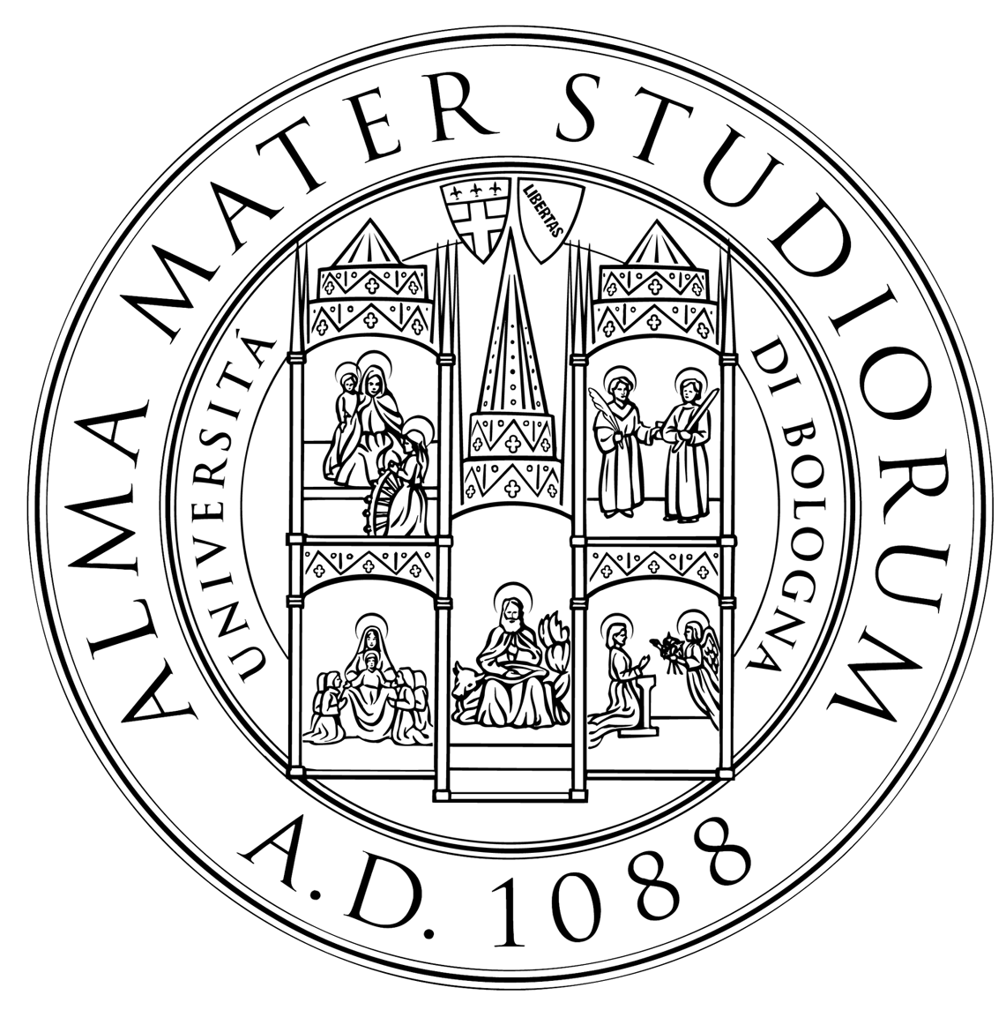

ALMA MATER STUDIORUM • UNIVERSITÀ DI BOLOGNA

FACOLTÀ DI SCIENZE STATISTICHE
Corso di Politica Economica e dello Sviluppo

“La corruzione nei settori
pubblico e privato”

Lunedì 16 marzo 2009
Ore 9-11 (aula I)

Dott. Piercamillo Davigo
(Magistrato, Consigliere della Corte di Cassazione)
Prof.ssa Grazia Mannozzi
(Dipartimento di Diritto pubblico ed internazionale,
Università dell’Insubria)

Moderatore: Prof. Luciano Vandelli
(Dipartimento di Scienze Giuridiche “Antonio Cicu”,
Università di Bologna)

I docenti del corso:

Prof.ssa Cristina Brasili
Prof. Roberto Fanfani

Il seminario avrà luogo in via Belle Arti, 41 - aula 1
Tel. 051/2098213 – www.stat.unibo.it

